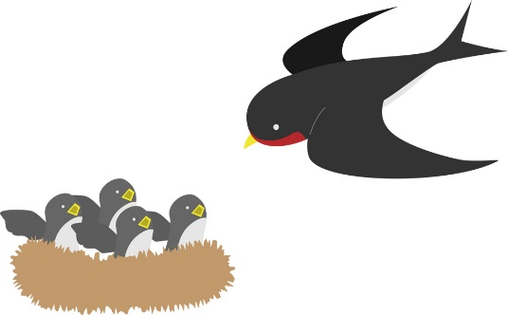

　　黒崎聖母保育園

〒８５１－２３２４

　長崎市上黒崎町４８－１

　　　　　　（黒崎教会上）

　℡（０９５９）２５－００５０

　　　　　*駐車場あり

**○お知らせとお願い○**

**☆ 駐車場は園舎横は３台まで停めることができます。満車の場合は、教会駐車場をご利用ください。**

**☆新型コロナウイルス感染拡大防止のために、ご家庭で検温をし、食欲など健康状態を見てからの来所をお願いします。**

**○咳・鼻水・頭痛・発熱（３７℃でも具合が悪い）などの体調不良がある場合自宅で療養されてください。**

**○過去2週間以内に感染が拡大している地域への訪問がある場合は利用をお控えください。**

**☆利用の際には、咳エチケット・手洗い・うがい・マスクを心がけ、３密に気を付けましょう。**

**☆来所時に健康カードの提出をお願いします。黒崎聖母保育園「お知らせ」から入手ができます。**

**☆新型コロナウイルスの影響で、行事が中止や変更になる場合があります。その場合は、ご了承ください。**

**☆来所前に必ず市役所のホームページ“イーカオ”、黒崎聖母保育園のホームページをご確認ください。**

**🌷皆様の健康を願っています。🌷**

**2022.1　外海地区子育て支援センター**

**つばめサークルだより黒崎聖母保育園**

新しいことが起こりそうな予感と期待にあふれる年始。

子ども達は色々な事に興味を示し、チャレンジしています。

ゆっくりとした時間の流れを大切にしながらも、新年ならではの前向きな気持ちを後押ししていきたいものです。

　子ども達が、笑顔で元気いっぱいの年になりますように。

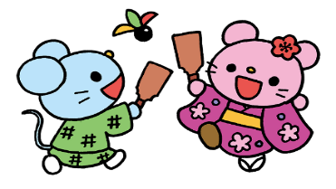

☆お正月遊び☆

福笑いやコマ回し、かるた遊びに、凧あげなど、今では珍しくなった遊びを楽しむ予定です。

伝承遊びには、子どもの成長に良い要素がいっぱい詰まっています。友達と関わり、相手の心を読みながら勝負をかける。より楽しくなるように工夫し、上手くいくように

教えあうなど、遊びを通して、人と関わることの

楽しさや、考える力を育んでいきたいですね。

〇１月の活動予定〇

５日（水）お正月遊び

１１日（火）ふれあい遊び、花壇活動

１２日（水）季節の制作遊び

１７日（月）ふれあい遊び

１８日（火）運動遊び

＊電話相談はいつでも受け付けています。お気軽にお電話下さい。

１９日（水）身体測定、育児相談

２４日（月）誕生会

２５日（火）リズム遊び

２６日（水）季節の制作遊び

３１日（月）おはなし会、金魚の世話



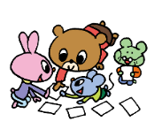



☆クリスマス☆

☆制作遊び☆

〇運動遊び…体操、かけっこ、縄跳び汽車ごっこ、跳び箱等、体を動かします。

〇誕生会…カード作り（手形スタンプ、身長・体重、写真）をして、冠をかぶって歌ってお祝いします。

〇お正月遊び…書初めや福笑い、コマ回しなど昔ながらの遊びをします。

〇季節の制作遊び…折り紙や糊を使ったり、お絵描きをして作品を作ります。

＊運動遊びや園庭遊びの時は、親子共に動きやすい服装で参加し、汗拭きタオルと飲み物をご用意ください。

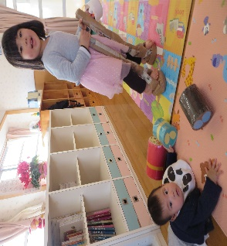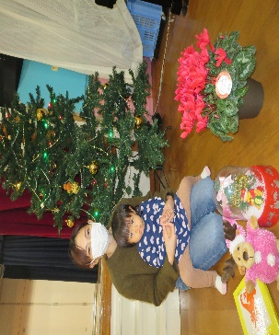

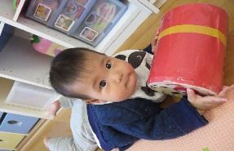

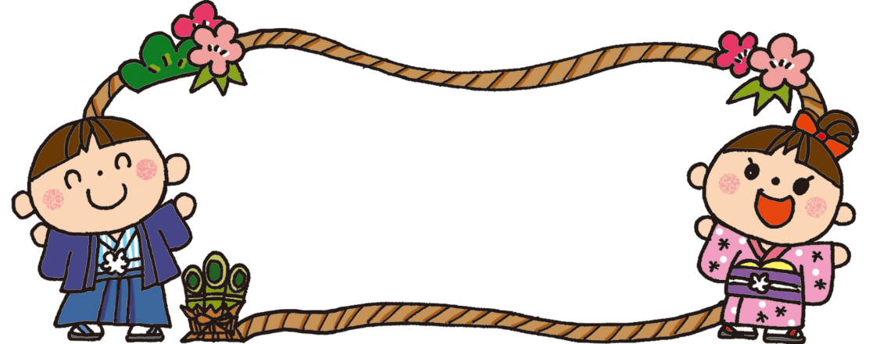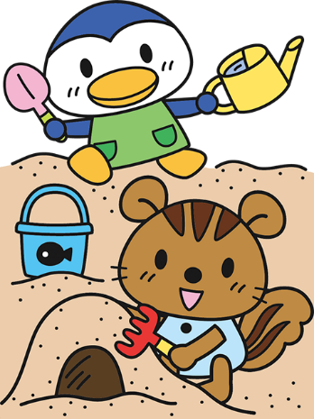

☆園庭遊び☆

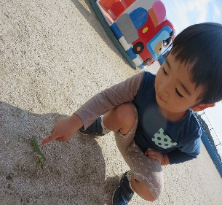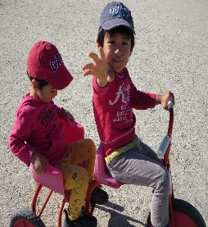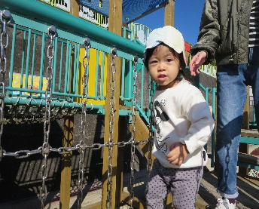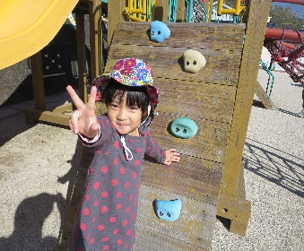

　　　つばめサークル

開設日　　毎週月曜日～水曜日（祭日・年末年始は除く）

時間　　　１０：００～１５：００

利用料　　無料

♥**つばめサークル**♥

園庭開放も行っています

毎週木曜日　９:３０～１１：００

園庭で思いっきり遊びましょう✰